Prénom : ……………………………… | Date : …………………………………………………………

LES ANIMAUX

La classification des animaux (4 - 2)

- Classe les animaux dans la bonne famille :

- Les vertébrés :

 | ………………………………………………………………………………………………………………………………………………………

 | ………………………………………………………………………………………………………………………………………………………

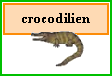 | ………………………………………………………………………………………………………………………………………………………

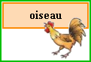 | ………………………………………………………………………………………………………………………………………………………

 | ………………………………………………………………………………………………………………………………………………………

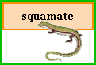 | ………………………………………………………………………………………………………………………………………………………

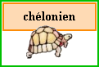 | ………………………………………………………………………………………………………………………………………………………

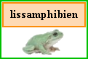 | ………………………………………………………………………………………………………………………………………………………

- Les arthropodes :

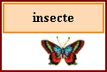 | ………………………………………………………………………………………………………………………………………………………

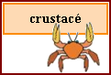 | ………………………………………………………………………………………………………………………………………………………

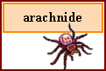 | ………………………………………………………………………………………………………………………………………………………

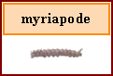 | ………………………………………………………………………………………………………………………………………………………

- Les mollusques :

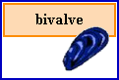 | ………………………………………………………………………………………………………………………………………………………

 | ………………………………………………………………………………………………………………………………………………………

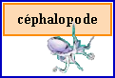 | ………………………………………………………………………………………………………………………………………………………

- Les échinodermes :

 | ………………………………………………………………………………………………………………………………………………………

- Les annélides :

 | ………………………………………………………………………………………………………………………………………………………

- Les cnidaires :

  

